Ska du hämta nyckel?

Innan du går vidare så försäkra dig om att du tidigare

har följt nedan steg:

* Skickat förfrågan minst **en arbetsdag** i förväg till [nyckelhantering@bromollahem.se](mailto:nyckelhantering@bromollahem.se)
* I förfrågan framgår:
  + Objektnummer
  + Namn på den som ska hämta
  + Mejl och/eller telefonnummer till den som ska hämta
  + Önskad tid för hämtning
  + Hur länge nyckeln behövs

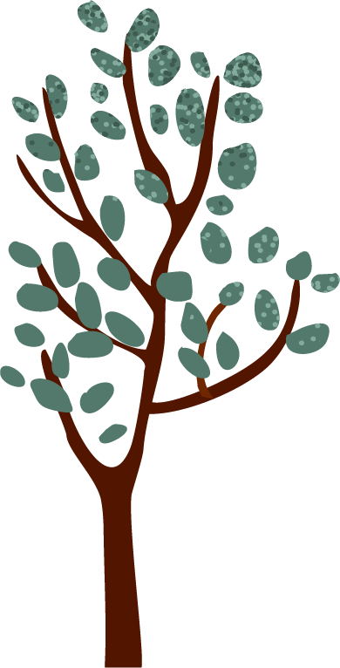Har du följt ovanstående steg? Välkommen!

I övriga fall hänvisar vi till beställaren.

Beställarens kontaktuppgifter hittar du i din arbetsorder.

